附件2

社保证明下载步骤详情
第一步：打开微信，点击“城市服务”
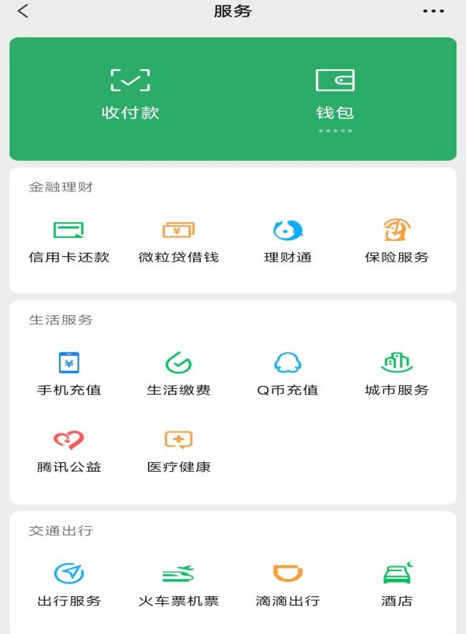
第二步：在热门专题处，点击“社保”
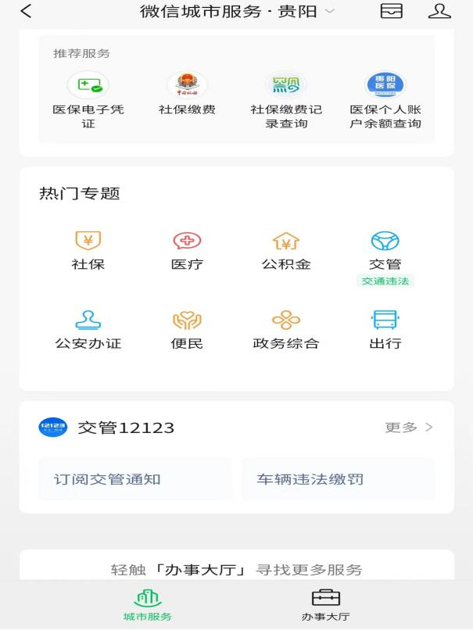
第三步：滑到页面底部，点击“更多社保服务”
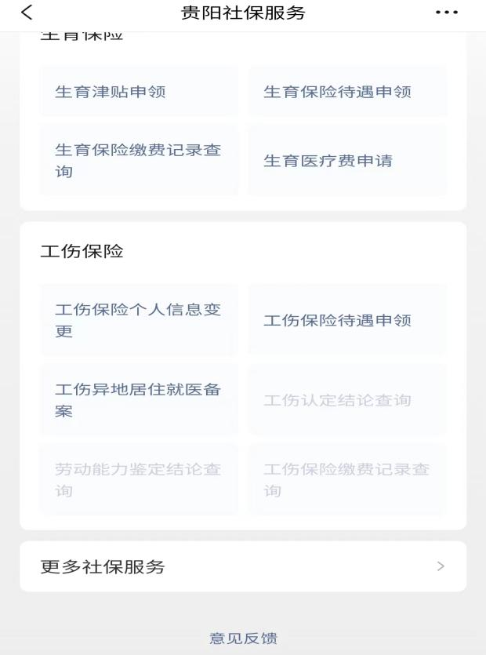

第四步：在“社保查询”页面，点击“社保参保证明办理”
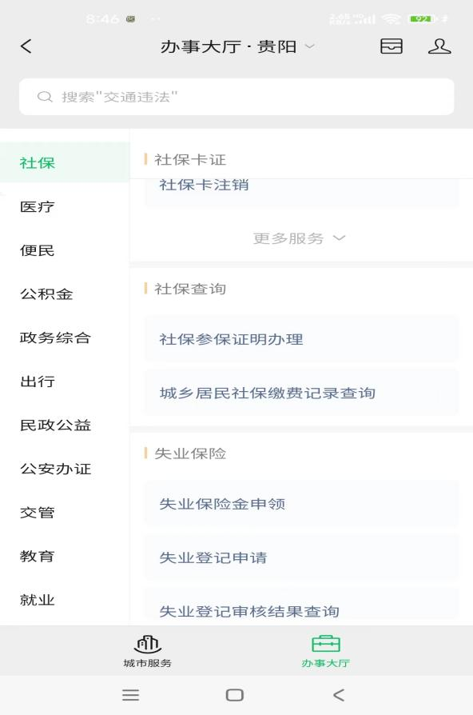

第五步：在社保参保证明办理页面，点击“贵人服务”进行人脸识别
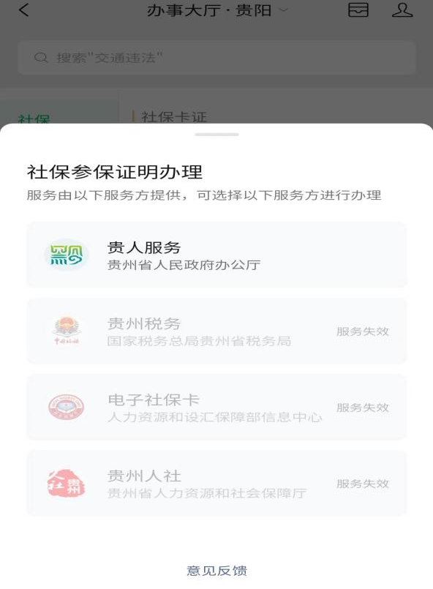

第六步：长按保存图片，即可下载社会保险参保缴费证明（个人）
